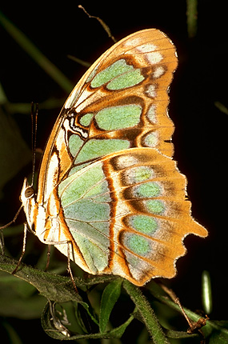

**Секреты семейного воспитания**

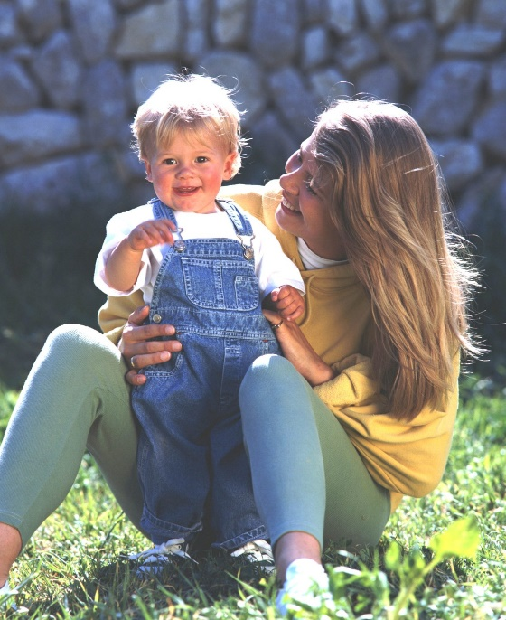

Люди осваивают природу, изменяют ее и, изменяя и преобразуя ее, изменяются и сами. Чувство природы, связанное с заботой о ней, преумножением ее богатств, обогащает самого человека, способствует его патриотическому, эстетическому, эмоциональному, нравственному и трудовому воспитанию.

Сама жизнь призывает Вас, уважаемые родители, к тому, чтобы Вы учили детей с ранних лет понимать и ценить красоту и богатство родной природы. Любовь к ней зарождается на первых же прогулках. Детские впечатления обычно самые сильные, поэтому усвоенные в детстве правила поведения в природе и бережное отношение к ней ребенок, а в будущем взрослый человек, проносит через всю жизнь. К тому же общение с природой и для ребенка, и для родителей – источник здоровья.

В наше время Ваш гражданский родительский долг состоит прежде всего в том, чтобы сформировать у ребенка отвечающую требованиям современности психологическую позицию отношения к природе.

Совершая с ребенком прогулки в лес или в парк, обратите его внимание на то, что вокруг кипит жизнь:

вот на цветке притаилась красивая бабочка, вот муравей тащит соломинку, вот вспорхнула и скрылась за деревьями птица.

***Приучая детей наблюдать***, надо в то же время прививать им навыки культуры поведения в природе, бережного отношения к ней. А **правила** эти достаточно просты:

* **Ходить в лесу, в парке надо по дорожкам. Помни: в траве много маленьких животных, их можно нечаянно раздавить.**
* **Не рви цветы, а любуйся их красотой.**
* **Помни: сорванные растения быстро гибнут и не дадут семян. Многие из этих растений занесены в Красную книгу.**
* **Не лови бабочек и других насекомых. Помни: они украшают природу и опыляют растения.**
* **Не разрушай муравейники. Муравьи по хвоинке, по соломинке строили свой дом. Помни: муравьи – санитары леса.**
* **Не оставляй мусор в лесу, в парке. Помни: это дом для животных, в нем должно быть чисто.**
* **Разжигай костры только в специально приготовленном месте, а потом тщательно потуши его. Помни: на земле после костра пять лет не вырастет ни одно растение.**
* **Не сбивай несъедобные грибы. Помни: эти грибы пища и лекарство для диких животных.**
* **Надо прививать любовь ребенка ко всему живому, будь то даже малосимпатичные существа.**

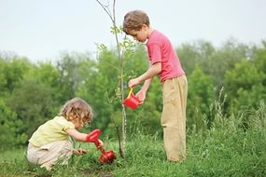Ваша задача состоит не только в том, чтобы научить ребенка понимать и любить природу. Оказывается, этого недостаточно. Вам надо последовательно и целенаправленно формировать в сознании детей убеждение в необходимости и важности природоохранной деятельности, психологическую и нравственную готовность ребенка внести свою лепту в дело охраны и улучшения природы родного края.

Первые необходимые для этого навыки ребенок опять-таки приобретает в семье, с ранних лет помогая ухаживать за комнатными растениями, участвуя с родителями в озеленении и охране зеленых насаждений у дома, в своем дворе, в городе.

Важно, что в процессе выполнения этих поручений у ребенка вырабатывается привычка трудиться. Детей нужно привлекать к посильному труду на приусадебном участке, в саду, в огороде и дома.

Воспитательный эффект будет выше, если вы объясните ребенку значение его труда. Он будет работать с большим энтузиазмом и увлечением, если будет видеть, что его труд полезен.

Не поднимется у ребенка рука рвать цветы, ломать дерево и кусты, которые он сам посадил и вырастил.

